**Содержание**

Введение

1. Теоретические основы внешней торговли

1.1 Основные показатели внешней торговли

2. Анализ внешней торговли России на современном этапе

2.1 Динамика внешней торговли. Развитие экспорта. Развития импорта

2.2 Товарная структура внешней торговли

2.3 Географическая структура внешней торговли

3. Приоритеты и направления развития внешней торговли России

3.1 Место России в международной торговле

3.2 Мероприятия, содействующие развитию внешнеторговой деятельности

Заключение

Список литературы

**Введение**

Традиционной и наиболее развитой формой международных экономических отношений является внешняя торговля. На долю торговли приходится около 80 % всего объема международных экономических отношений.

Актуальность исследования обусловлена тем, что международная торговля – одна из наиболее развитых и традиционных форм международных экономических отношений. Анализ специфических проблем открытой экономики начинается обычно с внешней торговли как важнейшей формы международных отношений. В общем виде международная торговля является средством, с помощью которого страны могут развивать специализацию, повышать производительность своих ресурсов и таким образом увеличивать общий объем производства. Суверенные государства, как и отдельные лица и регионы страны, могут выиграть за счет специализации на изделиях, которые они могут производить с наибольшей относительной эффективностью, и последующего их обмена на товары, которые они не в состоянии сами эффективно производить.

Страны торгуют по нескольким причинам. Во-первых, экономические ресурсы – природные, человеческие, инвестиционные товары – распределяются между странами мира крайне неравномерно; страны существенно различаются по своей обеспеченности экономическими ресурсами. Во-вторых, эффективное производство различных товаров требует различных технологий или комбинации ресурсов.

Анализ динамики внешней торговли России является актуальным, так как Россия в настоящее время активно борется за улучшение своего положения на международном рынке, и внешняя торговля для России это основной источник средств для поднятия национальной экономики и решения внутренних экономических и социальных проблем.

Цель курсовой работы – проанализировать динамику внешней торговли России.

Задачи курсовой работы:

* рассмотреть международную торговлю в системе международных экономических отношений;
* исследовать основные показатели внешней торговли;
* охарактеризовать современную внешнеторговую политику России;
* проанализировать динамику и структуру внешней торговли России;
* оценить приоритеты и направления развития внешней торговли России;
* охарактеризовать место России в международной торговли.

Объектом настоящего исследования является внешняя торговля России, предметом – экспорт и импорт России, характеризующие внешнюю торговлю России.

Теоретической и методологической основой курсовой работы послужили труды классиков экономической науки, современных отечественных и зарубежных ученых. Однако эта тема широко дискутируется в периодических экономических изданиях, таких как «Российский внешнеэкономический вестник», «Эксперт», «МЭ и МО».

Практическая значимость курсовой работы заключается в том, что её результаты могут быть использованы в учебном процессе при изучении экономических дисциплин.

Курсовая работа состоит из введения, трех глав, заключения и списка литературы. Во введенииобосновывается актуальность выбранной темы, определяется цель, задачи, объект исследования, раскрыта научная новизна, теоретические и практические значения работы.

В I главе «Теории Теоретические основы международной торговли» рассмотрены теоретические основы и основные внешнеэкономические показатели; во II главе «Анализ внешней торговли России на современном этапе» – проводится анализ внешнеэкономической деятельности России на базе географической и товарной структур. Прослежено изменение экспорта и импорта в стране за последний период времени. Приведены статистические данные по важнейшим макропоказателям международной торговли; в III главе – анализ, место России в международной торговле и мероприятия, способствующие развитию внешней торговли в стране. В заключение курсовой работы изложены основные результаты проведенных исследований, сделаны выводы и практические рекомендации.

**1. Теоретические основы внешней торговли**

Международная торговля - одна из наиболее развитых и традиционных форм международных экономических отношений. Она зародилась в глубокой древности - собственно международная торговля начала осуществляться с формированием первых национальных государств в IV - III тысячелетиях до нашей эры (Египет, Месопотамия и др.), применительно к этим условиям уже правомерно рассматривать трансграничное движение товаров. Однако в тот период в международный обмен поступала лишь небольшая часть производимой в различных странах продукции, поскольку господствующей формой хозяйства было натуральное хозяйство.[1]

В литературе часто дается следующее определение: «Международная торговля представляет собой процесс купли и продажи, осуществляемый между покупателями, продавцами и посредниками в разных странах».[2] Международная торговля включает экспорт и импорт товаров, соотношение между которыми называют торговым балансом. В статистических справочниках ООН приводятся данные об объеме и динамике мировой торговли как сумм стоимости экспорта всех стран мира. Согласно исследованиям внешнеторгового оборота, на каждые 10% роста мирового производства приходится 16% увеличения объема мировой торговли. Тем самым создаются более благоприятные условия для его развития. Когда же в торговле происходят сбои, замедляется и развитие производства.[3]

Становление рыночных отношений дало мощный импульс развитию международной торговли. Международная торговля претерпела существенные изменения, отражая переход к новым ступеням в развитии рыночного хозяйства. Поскольку в основе развития международной торговли лежит международное разделение труда, постоянно углубляющееся и развивающееся под воздействием НТП, то возможности развития международной торговли практически безграничны. В начале XXI в. воздействие НТП становится все более значительным, а связанные с ним изменения в международной торговле - все более динамичными. Фактором, способствующим динамичному развитию международной торговли, является вывоз капитала, уже более 100 лет определяющий важнейшие тенденции в развитии международных экономических отношений в целом. Все более активную роль в развитии международной торговли играют современные государства.

Начиная с 80-х гг. XX в. развитие международной торговли тесно связано с глобализацией экономики, когда происходит по существу «срастание» рынков отдельных стран. Наиболее интенсивно это происходит в рамках интеграционных группировок, таможенных, торговых и экономических союзов, где уменьшаются или вообще ликвидируются административные и экономические барьеры между странами.

Все более значительное место в современной международной торговле занимает электронная торговля (e-commerce, electronic commerce). В основе электронной торговли лежит использование возможностей современных компьютерных систем для осуществления сделок по реализации товаров и услуг и перевода финансовых ресурсов.

Существенное воздействие на развитие международной торговли оказывает деятельность ТНК, которые формируют свои собственные внутренние («интернальные») рынки, определяют в их рамках конъюнктуру рынка, масштабы и направления товарных потоков, цены на товары (особое место здесь занимают трансфертные цены) и общую стратегию развития таких рынков. Поскольку в современной международной торговле участвует множество различных субъектов международных экономических отношений (от ТНК с глобальными стратегиями и глобальными масштабами торговли - до отдельных физических лиц - «челноков»), экономические интересы которых часто не совпадают, то в целом для нее характерна острейшая конкуренция.

Международные товарные потоки в целом приобретают огромные масштабы и охватывают все регионы мира. В 2005 г. международная торговля товарами (суммированный мировой экспорт товаров) достигла 10,338 трлн. долларов.[4]

Под термином «внешняя торговля» понимается торговля какой-либо страны с другими странами, состоящая из оплачиваемого ввоза (импорта) и оплачиваемого вывоза (экспорта) товаров.[5]

Многообразная внешнеторговая деятельность подразделяется по товарной специализации на торговлю готовой продукцией, торговлю машинами и оборудованием, торговлю сырьем и торговлю услугами.

Эффективность или неэффективность внешней торговли, открытость или наоборот закрытость национальных экономических систем оказывают весьма противоречивое воздействие на хозяйствующие субъекты и на население различных стран мира. Так, например, либерализация внешнеэкономических связей и рост открытости национальной экономики приводят к тому, что в страну в значительных количествах приходят дешевые конкурентные импортные товары, однако это может привести к закрытию отечественных предприятий, производящих аналогичную продукцию, росту безработицы в стране и т.д.

**1.1 Основные показатели внешней торговли**

Международная торговля товарами складывается из двух противоположно направленных потоков - экспорта и импорта товаров. При этом понятиям «экспорт» и «импорт» сопутствуют понятия реэкспорта и реимпорта.

Технологический жизненный цикл товара проходит в международной торговле пять основных этапов. На первом этапе новый товар выходит на внутренний рынок. В процессе его завоевания качество товара совершенствуется. На втором этапе спрос на внутреннем рынке полностью удовлетворяется, и товары начинают экспортировать. На этом этане государство-производитель (или фирма-производитель) обладает временной монополией в выпуске и реализации товара на мировом рынке. На третьем этапе возможности отработки технологии для производства товара внутри страны исчерпаны, большинство потенциальных покупателей на внутреннем рынке удовлетворили потребность в данном товаре. Перспективы повышения эффективности просматриваются в перенесении производства с унифицированной технологией в экономику других стран, имеющих более дешевые факторы производства, например, более дешевую рабочую силу. На этом этапе товар начинает выпускаться другими государствами по лицензии для их внутреннего рынка. На четвертом этапе увеличивается выпуск товара в странах, в которые было перенесено производство. Удовлетворив спрос на внутреннем рынке, они начинают завоевание рынков в других странах и, в частности, национального рынка страны-разработчика. Дешевизна рабочей силы обусловливает более низкие издержки производства в стране, воспринявшей товар, поэтому разворачивается ценовая конкуренция на национальном рынке страны-разработчика. Победа в этой борьбе остается за страной с более низкими издержками производства, и страна-разработчик вынуждена свернуть производство и прекратить экспорт. На пятом этапе страна-разработчик полностью прекращает производство товара, а оставшиеся потребности удовлетворяет за счет ею импорта. В этих условиях она вынуждена заняться разработкой принципиально нового товара.

В международной торговле практикуются варианты технологического жизненного цикла товара с последовательным или одновременным началом как в стране-разработчике, так и в стране, воспринимающей технологию производства нового товара. Циклы с одновременным внедрением эффективны для товаров скоротким жизненным циклом, так как именно он диктует повышенную скорость коммерческого маневра. Товары с длительным жизненным циклом продвигаются в национальную экономику других государств последовательно, согласно традиционным вариантам технологического жизненного цикла товара.

Участие страны в международной торговле обусловлено уровнем её экономического развития, размерами территории, численностью населения, степенью обеспеченности природными ресурсами, емкостью внутреннего рынка, задачами и целями экономической политики.[6]

Экспорт - вывоз за границу товаров для их реализации на внешнем рынке. Импорт - ввоз товаров для их реализации на внутреннем рынке. Реэкспорт - вывоз ранее ввезенных товаров, не подвергшихся в данной стране переработке. Реимпорт - обратный ввоз из-за границы в страну не подвергшихся обработке отечественных товаров. Факт экспорта и импорта фиксируется в момент пересечения таможенной границы и отражается в таможенной и внешнеторговой статистике государства.

При оценке масштабов международной торговли различают понятия номинального и реального объема международной торговли. Первый из них (номинальный объем) представляет собой стоимость международной торговли, выраженную в долларах США в текущих ценах. Поэтому номинальный объем международной торговли зависит от состояния и динамики обменного курса доллара к национальным валютам. Реальный объем международной торговли - это ее номинальный объем, пересчитанный в постоянные цены с помощью избранного дефлятора.

Номинальный объем международной торговли, несмотря на некоторые отклонения в отдельные годы, в целом имеет общую тенденцию к росту. Она отражает, прежде всего, тенденцию роста физического объема международной торговли (поставок товаров в натуральном исчислении). Однако, учитывая тот факт, что и цены в международной торговле имеют в целом тенденцию к росту, то в результате стоимостный объем международной торговли растет быстрее, чем ее физический объем.

Объемы экспорта и импорта рассчитываются в каждой стране, как в натуральных, так и в стоимостных показателях. При этом стоимостные показатели обычно рассчитываются в национальной валюте и затем переводятся в доллары США для целей международного сопоставления. Однако имеются и примеры отдельных стран (прежде всего это страны, для которых характерна высокая инфляция), где экспорт и импорт рассчитывают сразу же в долларах США.

Помимо показателей экспорта и импорта во внешнеторговой статистике используется показатель внешнеторгового сальдо, представляющего собой стоимостную разницу между экспортом и импортом. Сальдо может быть положительным (активным) или отрицательным (пассивным) в зависимости от того, превышает ли экспорт по своей величине импорт или, наоборот, импорт превышает экспорт (соответственно, существуют понятия активного и пассивного внешнеторгового баланса).

В целях международной сопоставимости экспорт рассчитывается на основе мировых цен на момент пересечения товаром таможенной границы на базе цен FOB, а импорт - на базе цен CIF. Эти цены традиционно используются в связи с тем, что основная часть товаров во внешней торговле перевозится морским транспортом. Они являются элементами общей системы торговых обычаев или базисных условий поставки товаров Инкотермс, последняя редакция которых была принята в 2000 г. Учитывая то обстоятельство, что в цены CIF входят помимо стоимости перевозки еще и затраты на страховку и фрахт судна (чего нет в ценах FOB), то стоимость мирового экспорта по этой причине оказывается меньше стоимости мирового импорта (на величину страховки, фрахта судна, а также и на величину некоторых портовых сборов).

Сумма по стоимости экспорта и импорта конкретной страны представляет собой ее внешнеторговый оборот. Однако для оценки внешнеторгового оборота в рамках мировой экономики в целом данная методика подсчета (путем суммирования экспорта и импорта) неприменима. Причина состоит в том, что экспорт одних стран автоматически является импортом для других, т.е. возникает так называемый «повторный счет». Поэтому в соответствии с международными договоренностями и со сложившейся практикой под мировым внешнеторговым оборотом понимают сумму экспорта всех стран мира.

В развивающейся национальной экономике необходимы протекционистские меры для защиты новых отраслей, возникших как результат научно-технического прогресса, от конкуренции эффективных иностранных фирм, функционирующих на мировом рынке достаточно длительное время.

Расширение протекционистских форм и методов осуществляется в результате использования нетарифных торговых ограничений. Основными видами нетарифных ограничений являются импортно-экспортные квоты, добровольные ограничения или стимулирование экспорта, стандарты и др.

Импортно-экспортные квоты (контингент) — наиболее распространенный вид нетарифных ограничений. Квотирование(контингентирование) — ограничение в количественном или стоимостном выражении объема продукции, разрешенной к ввозу или вывозу из страны. Различают импортные и экспортные квоты. В условиях нетарифных ограничений выдается лицензия на экспорт или импорт, ограничивается объем продукции или вводится запрет на нелицензированную торговлю. Квоты также отличаются от тарифов тем, что они абсолютно нивелируют воздействие внешней конкуренции на внутренние цены. И, наконец, импортные квоты изолируют внутренний рынок от проникновения новых и новейших иностранных товаров сверх выданной лицензии. В результате квотирование становится серьезным и сильным методом протекционистской политики. Квотирование осуществляется путем выдачи лицензий.

Вторая половина XX в. в целом характеризуется значительным снижением тарифных барьеров.

При оценке выгодности или невыгодности внешней торговли для отдельных стран, благоприятности конъюнктуры внешней торговли используется такое понятие, как «условия торговли», которое представляет собой соотношение индексов экспортных и импортных цен. Если экспортные цены для данной страны растут быстрее или снижаются медленнее, чем импортные цены, то условия торговли рассматриваются как благоприятные. Для того чтобы международная торговля была выгодна ее участникам, должна складываться и соответствующим образом изменяться структура экспорта и импорта отдельных стран.

**2. Анализ внешней торговли России на современном этапе**

Порог нового тысячелетия российская экономика переступила в стадии устойчивого экономического подъема. Крепнущее социально – экономическое благополучие на первоначальном этапе являлось следствием произошедшего в августе 1998 г. финансово-экономического кризиса, который повлек за собой многократную девальвацию национальной валюты, и тем самым, в условиях существенного удорожания завозимых из-за рубежа товаров, значительно повысил конкурентоспособность продукции отечественных производителей как на внутреннем, так и на внешнем рынках.[7]

**2.1 Динамика внешней торговли**

К 2009 году на мировых товарных рынках сложилась ситуация, способствовавшая улучшению условий торговли Российской Федерации с другими странами. Данные о внешней торговле России в 2009 г. представлены в табл.1.[8] (млн. долл. США)

Таблица 1 Внешняя торговля России в 2009 г.

|  |  |  |  |  |  |  |
| --- | --- | --- | --- | --- | --- | --- |
|  | Экспорт товаров (ФОБ) | | Импорт товаров (ФОБ) | | | Сальдо |
| Всего | в % к соответствующему периоду предыдущего года | Всего | | в % к соответствующему периоду предыдущего года |
| **2009** |  |  |  |  | |  |
| I квартал 2009 г. | 57419 | 52,1 | 38354 | 63,7 | | 19065 |
| II квартал 2009 г. | 68274 | 53,9 | 43905 | 58,2 | | 24369 |
| III квартал 2009 г. | 82539 | 60,3 | 49283 | 59,4 | | 33256 |

**Развитие экспорта**

Российский экспорт в январе – июне 2006 г. против января – июня 2005 г. в стоимостном выражении увеличился на 31,3 % в основном как следствие улучшения конъюнктуры на рынках энергоносителей и некоторых других товаров. При этом суммарный экспорт составил 143 млрд. долл. 84,1 % прироста экспорта получено за счет роста контрактных цен.

Физические объемы экспорта возросли на 5,0 %, в том числе в страны дальнего зарубежья – на 4,5 %, страны СНГ – на 8,1 %. Средние экспортные цены увеличились в целом на 25,1 %, в том числе по странам дальнего зарубежья – на 25,5 %, странам СНГ – на 22,2 %.[9] (График 1)

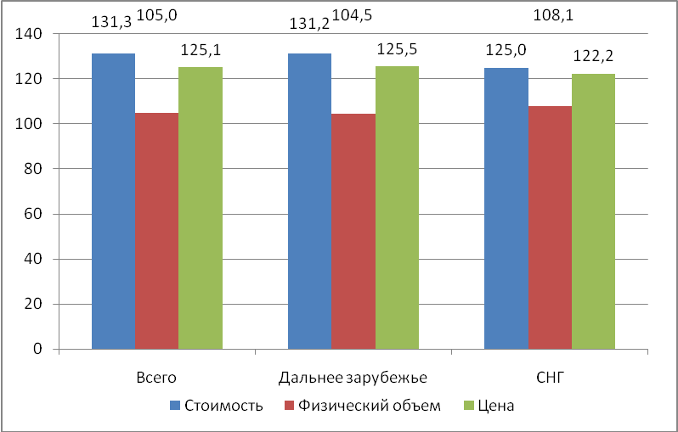

График 1. Индексы стоимости, физического объема и экспортных цен в январе-июне 2006 г. в % к январю-июню 2005 г.

Отношение товарного экспорта к ВВП России в пересчете по официальному среднегодовому обменному курсу ЦБ РФ составило 41,5 %, что было примерно на 6 % пункта выше уровня 2005 г.

Экспортная квота (доля экспорта в производстве) увеличилась по нефти, нефтепродуктам, каменному углю и т.д., снизилась по природному газу, бумаге газетной, легковым и грузовым автомобилям. Наиболее высокие уровни экспортной зависимости за весь период 2001 – 2005 гг. были зафиксированы в нефтяной (более 60%), нефтеперерабатывающей (почти 48%), угольной (53%), лесной и целлюлозно-бумажной промышленности (до 85%).

Основными торговыми партнерами России в экспорте являлись Нидерланды – 11,6 % (в 2005 г.-10,4 %), Германия – 8,6 (8,8), Италия – 8,8 (8), Китай – 5,1 (5,3), Турция – 4,6 (4,4), Польша -3,5 (3,4), США – 2,9 % (2,8%).

Экспорт в мае 2006 г. составлял 26,9 млрд. долл., что на 10,4 % больше, чем в декабре 2005 г. А импорт в мае 2006 г. снизился на 2,8 % по сравнению с декабрем 2005 г. [10]

Увеличение внутреннего спроса на товары зарубежного производства, связанное с ростом экономики, повышением доходов населения и объемов инвестиций, способствовало увеличению импорта товаров. В рассматриваемый период рост импорта товаров ускорился и происходил преимущественно за счет увеличения физических объемов ввозимой из-за рубежа продукции. Повышение цен на ввозимые в страну товары замедлилось, темпы их роста были существенно ниже, чем темпы увеличения физических объемов товаров, закупаемых за рубежом. По итогам 2006 г. импорт возрос относительно 2005 г. на 31,3% - до 164,7 млрд. долл.

Таким образом, анализ факторов роста внешней торговли России показал, что в экспортной деятельности подавляющее большинство прироста стоимостного объема экспорта получено в отчетном периоде за счет увеличения контрактных цен. Так, в 2006 г. в целом по экспорту 84,1 % (28,6 млрд. долл.) прироста объема получено за счет увеличения цен и 15,9 % (5,4 млрд. долл.) – за счет наращивания физических объемов.[11]

**Развитие импорта**

Российский импорт в январе-июне 2006 г. составил 56,7 млрд. долл. и увеличился на 33,2 % против января-июня 2005 г., в том числе из стран дальнего зарубежья-47,3 млрд. долл. (рост на 40,1%), из государств СНГ – 9,5 млрд. долл. (рост на 7%).

Основными торговыми партнерами России в импорте являлись Германия – 13,4 % (2005 г. – 13,4 %), Украина – 6,6 % (8,3), Китай – 7,9 % (6,2), Япония – 5,7 % (5,5), США – 4,6 (4,9), Италия – 4,1 % (4,3), Южная Корея – 5,7 % (3,2), Франция – 3,9 % (3,7), Великобритания -2,7 % (2,9 %).[12]

Рост импорта обеспечивался преимущественно за счет увеличения физических объемов ввоза. В отчетном периоде физический объем импорта вырос на 28,3 %, что обеспечило 85,1 % прироста импорта в стоимостном выражении. При этом объем закупок из стран дальнего зарубежья в натуральном выражении увеличился на 35,5 %; импортные поставки из стран СНГ - увеличились на 1 %.[13] (График 2)

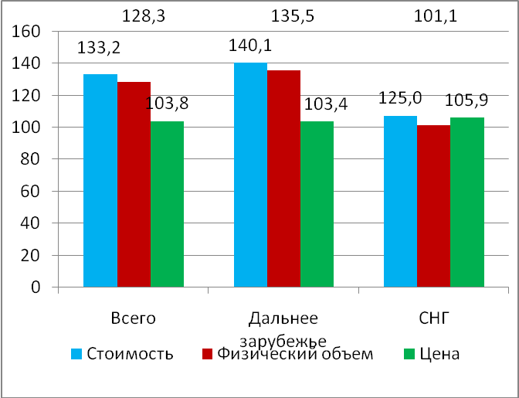

График 2. Индексы стоимости, физического объема и экспортных цен в январе-июне 2006 г. в % к январю-июню 2005 г.

В импортной деятельности, наоборот, в отчетном периоде 85,1 % -за счет физических объемов, и 14,9 % - за счет роста цен. Действительно экономика России продемонстрировала хорошие темпы экономического роста.

Активное сальдо торгового баланса в 2006 г. по сравнению с 2005 г. увеличилось на 20,9 млрд. долл. США, достигнув 139,2 млрд. долл. США.[14]

В январе – сентябре 2007г. в целом, несмотря на сохранившуюся напряженность на мировых финансовых рынках, ситуация во внешней торговле России характеризовалась положительными тенденциями. Однако некоторые неблагоприятные признаки в макропоказателях коснулись внешнеэкономической сферы. Это быстрый рост импорта в основном за счет роста физических объемов.

За январь-сентябрь 2007 г. Внешнеторговый оборот России, по оценке Минэкономразвития России (по методологии платежного баланса), составил 404 млрд. долларов США и увеличился по сравнению с соответствующим периодом прошлого года на 20,1% (в январе-сентябре 2006 г. – на 28,3%), в том числе со странами дальнего зарубежья – 342,6 млрд. долларов США (рост на 19,3%), со странами СНГ – 61,4 млрд. долларов США (рост 24,6%).[15] (График 3)

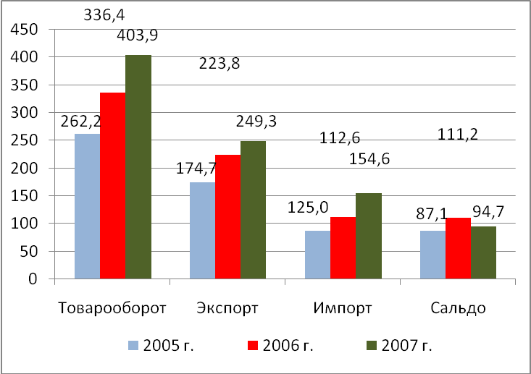

График 3. Внешняя торговля Российской Федерации в январе-сентябре 2005-2007 годах, млрд. долларов США

Доля внешнеторгового оборота в ВВП России в последние годы снижается в результате медленной диверсификации экспорта и недостаточно сильных конкурентных позиций российских компаний обрабатывающих секторов.

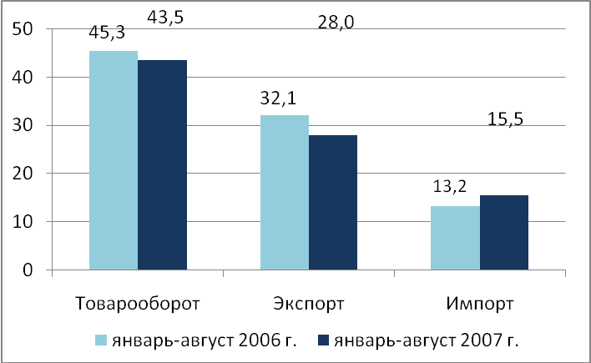

График 4. Доля внешней торговли в ВВП России в %

Замедление темпов прироста экспорта происходило в результате замедления роста, а в ряде случаев – снижения экспортных цен на большинство топливно-энергетических товаров в период до сентября 2007 г. (лишь в сентябре цена на российские марки нефти превысила прошлогодний уровень).

Доля стран дальнего зарубежья в общем объеме импорта России увеличилась с 84,8% до 85%, стран СНГ соответственно снизилась с 15,2% до 15 процентов. Увеличение стоимости импорта обеспечивалось преимущественно ростом физических объемов ввоза из стран дальнего зарубежья.

Активизировало рост импорта дальнейшее расширение внутреннего спроса населения и рост инвестиционной активности. Кроме того, рост импорта продолжал стимулироваться продолжающимся повышением реального курса рубля.

В общем объеме товарооборота на долю экспорта приходилось 61,7%, импорта – 38,3%, что предопределило замедление темпов роста товарооборота России в результате существенного снижения темпов роста экспорта России -111,4% против 128,1% годом раньше. Однако высокие темпы роста импорта (137,3%) предотвратили резкое замедление роста внешней торговли России.[16] (Таблица 2)

Таблица 2

Основные показатели внешней торговли Российской Федерации за январь-сентябрь 2006-2007

|  |  |  |  |  |  |  |
| --- | --- | --- | --- | --- | --- | --- |
|  | Январь-сентябрь 2006 г. | | | Январь-сентябрь 2007 г. | | |
| Всего | в том числе со странами | | Всего | в том числе со странами | |
| Дальнее зарубежье | СНГ | Дальнее зарубежье | СНГ |
|  |  |
| Внешнеторговый оборот | 315,5 | 268, 5 | 46,9 | 404,0 | 342,6 | 61,4 |
| темпы роста, % | 130,5 | 131,3 | 125,8 | 120,3 | 119,6 | 124,2 |
| Экспорт | 222,1 | 190,8 | 31,3 | 242,8 | 205,9 | 36,9 |
| темпы роста, % | 128,3 | 127,5 | 133,4 | 109,3 | 107,9 | 117,9 |
| Импорт | 93,4 | 77,8 | 15,6 | 136,8 | 115,4 | 21,4 |
| темпы роста, % | 135,9 | 141,7 | 113,0 | 146,5 | 148,4 | 137,0 |
| Сальдо | 139,2 | 1,0 | 15,7 | 106,0 | 90,5 | 15,5 |
| темпы роста, % | 123,3 | 119,3 | 162,6 | 82,4 | 80,1 | 98,8 |

Сокращение положительного сальдо торгового баланса на 14,8% в январе-сентябре 2007 г. по сравнению с аналогичным периодом прошлого года произошло за счет опережающих темпов роста импорта над темпами роста экспорта. При этом со странами дальнего зарубежья сальдо торгового баланса снизилось на 17,2%, со странами СНГ – увеличилось на 0,3 процента.

По предварительным данным, за 2007 год импорт и экспорт России соответственно возросли по сравнению с 2006 годом на 63 млрд. долл. США (31,5%) и на 51 млрд. долл. США (14,5%). [17] (График 4)

В целом динамика внешней торговли положительная. Наблюдается рост внешнего товарооборота. Но при более внимательном рассмотрении можно найти и отрицательные стороны этого роста:

– экспорт растёт не за счёт увеличения объёма наукоемких товаров в структуре экспорта, а за счёт увеличения доли сырьевой продукции в нём;

– основную часть импорта России составляет машины, оборудование и транспортные средства.

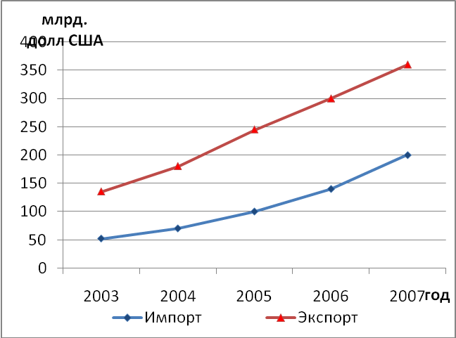

График 4. Динамика внешней торговли России за 2003-2007 г.г.

**2.2 Товарная структура внешней торговли**

В целом в товарной структуре экспорта в отчетном периоде по сравнению с январем-июнем 2005 г. увеличился удельный вес на 5,8 процентных пункта минеральных продуктов, снизился – металлов, драгкамней – на 3,7 пункта, машин, оборудования – на 0,3 пункта.[18] (График 5)

внешний торговля импорт экспорт

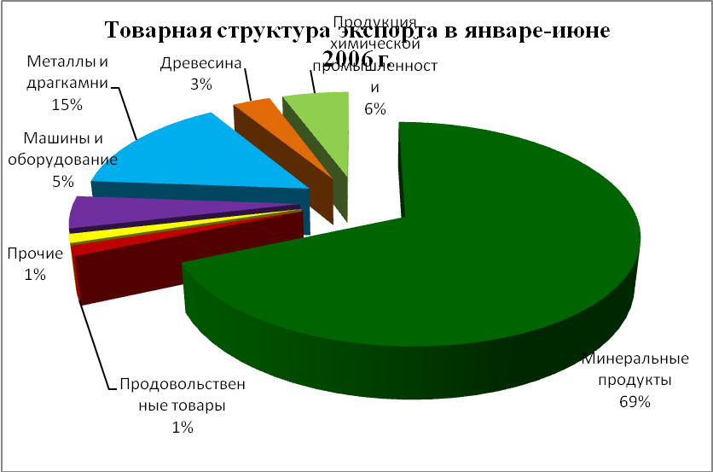

График 5. Товарная структура экспорта в январе-июне 2006 г.

Состав основных экспортных позиций по сравнению с прошлым годом практически не изменился и включает важнейшие энергоносители (нефть, газ, нефтепродукты), базовые металлы, драгкамни, круглый лес и пиломатериалы.

Из Таблицы 3 видно, что в 2006 г. по сравнению с 2005 г. в общем стоимостном объеме экспорта заметно повысился удельный вес нефти, газа, нефтепродуктов; снизилась доля проката плоского, машин, оборудования.[19]

Таблица 3

Товарная структура России

|  |  |  |
| --- | --- | --- |
| Годы | Январь-июнь 2005 г. (в % к итогу) | Январь – июнь 2006 г (в % к итогу) |
| Виды продукции |  |  |
| Нефть сырая | 33,0 | 35,5 |
| Газ природный | 13,6 | 15,6 |
| Нефтепродукты | 12,7 | 15,1 |
| Машины, оборудование | 5,1 | 4,8 |
| Прокат плоский | 2,9 | 1,7 |
| Алюминий не обработанный | 2,2 | 2,2 |
| Никель | 1,6 | 1,4 |
| Каменный уголь | 1,6 | 1,4 |
| Чугун | 0,7 | 0,5 |
| Удобрения азотные | 0,6 | 0,5 |

В топливно-энергетическом комплексе стоимостный объем экспорта топливно-энергетических ресурсов по сравнению с 2005 г. увеличился на 44,1 % при росте физического объема на 3 %. В целом на экспорт было направлено 50,9 млн. тонн нефтепродуктов, или на 11,4 % больше, чем в 2005 г.

Мировые цены на нефть ЮРАЛС в июне 2006 г. составили 469,3 доллара за одну тонну и по отношению к маю 2006 г. уменьшилась на 0,8 %. В общем объеме экспорта на долю ТЭР приходилось 68,1 %.

В металлургическом комплексе стоимостный объем экспорта продукции в отчетном периоде увеличился на 3,3 %.

В лесном и целлюлозно-бумажном комплексе в январе-июне 2006 г. увеличился стоимостный объем поставок древесины и целлюлозно-бумажной продукции по основному ассортименту на 11,8 %.

В химическом и нефтехимическом комплексе стоимостный объем экспорта основных товаров в 2006 г. увеличился на 15,4 %.

В машиностроительном комплексе было поставлено на внешний рынок машин, оборудования на 6889,2 млн. долларов, что на 24,7 % больше уровня предыдущего года. В суммарном экспорте страны доля машинотехнической продукции составила 4,8 %.

В товарной структуре импорта России продолжает преобладать ввоз машин, оборудования и транспортных средств. Увеличился также ввоз продукции химической промышленности и каучука, продовольственных товаров и сельскохозяйственного сырья (кроме текстильного), несмотря на некоторое уменьшение доли этих групп в товарной структуре.

Импорт продовольственных товаров и сельскохозяйственного сырья (кроме текстильного) в январе-сентябре 2007 г. по сравнению с аналогичным периодом прошлого года увеличился на 31,6 процента. Росту импорта этих товаров способствовало увеличение стоимостных объемов основных товаров этой группы, мяса свежего и мороженного (124,1%), рыбы свежей и мороженной (139,3%) цитрусовых плодов (129,9%) и напитков алкогольных и безалкогольных (210,8 процента).

Импорт металлов и изделий из них вырос на 84,6 процента. Рост импорта произошел в основном за счет увеличение стоимости черных металлов почти в 2,5 раза и труб – более чем в 2,2 раза.[20] (График 6)

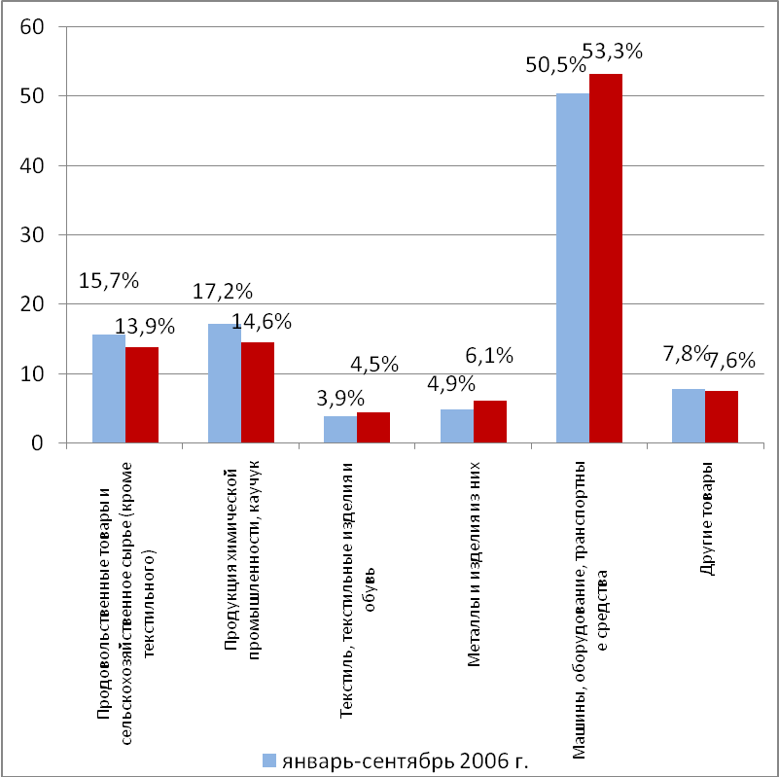

График 6. Изменение товарной структуры импорта Российской Федерации из стран дальнего зарубежья (по данным таможенной статистики)

Импорт машин, оборудований и транспортных средств увеличился на 56,7 процента. Автомобили легковые увеличились в стоимостном выражении на 73,8%, а грузовые - более чем в 2,4 раза.

**2.3 Географическая структура внешней торговли**

В географической структуре внешней торговли России в январе-сентябре 2007 г. по-прежнему преобладали страны члены Европейского союза (ЕС). Объем внешнеторгового оборота с этой группой стран возрос на 12,3%, составив 195,4 млрд. долларов США. При этом экспорт возрос на 2,9%, а импорт увеличился на 42,4%.

Доля стран членов ЕС во внешнеторговом обороте снизилась относительно января-сентября 2006 г. на 3,6 процентных пункта и составила 51,5 процента.[21] (График 7)

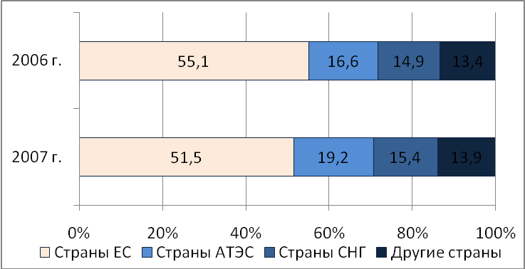

График 7. Структура внешнеторгового оборота по группам стран в январе-сентябре 2007 г. (в январе-сентябре 2006 г.) (по данным Федеральной таможенной службы)

Второй группой по объему внешнеторгового оборота являются страны Азиатско-Тихоокеанского экономического сотрудничества (АТЭС), удельный вес которых во внешнеторговом обороте по итогам января-сентября 2007 г. возрос до 19,2% (рост на 2,6 процентных пункта) и составил 72,9 млрд. долларов США. Прирост объемов составил 38,9% во внешнеторговом обороте, 14,9% по экспорту и 62,6% по импорту.

Следующую группу составляют страны СНГ. Доля их во внешнеторговом обороте составила 15,4%, прирост объемов в январе-сентябре 2007 г. составил соответственно – 24,2%, – 17,9%, – 37 процентов.

Изменение географической структуры внешней торговли Российской Федерации в январе-сентябре 2007 г. по сравнению с соответствующим периодом прошлого года произошло за счет увеличения доли стран Азии в общем объеме товарооборота: Китая (с 6,3% до 7,2%), Японии (с 2,7% до 3,7%), Республики Кореи (с 2,1% до 2,6 процента).

В январе-сентябре 2007 г. наблюдалось снижение доли в товарообороте России с европейскими странами: с Германией (с 9,8% до 9,4%), с Нидерландами (с 9% до 8,5%) и Италией (с 7,2% до 6,5 процента).

Произошло увеличение внешней торговли со странами СНГ: с Казахстаном (с 2,9% до 3,2%) и Белоруссией (с 4,7% до 4,8%). Это связано как с ростом экспорта, так и импорта.

Таким образом, наиболее динамично продолжала развиваться внешняя торговля с азиатскими странами и основными торговыми партнерами из стран СНГ.[22] (График 8)

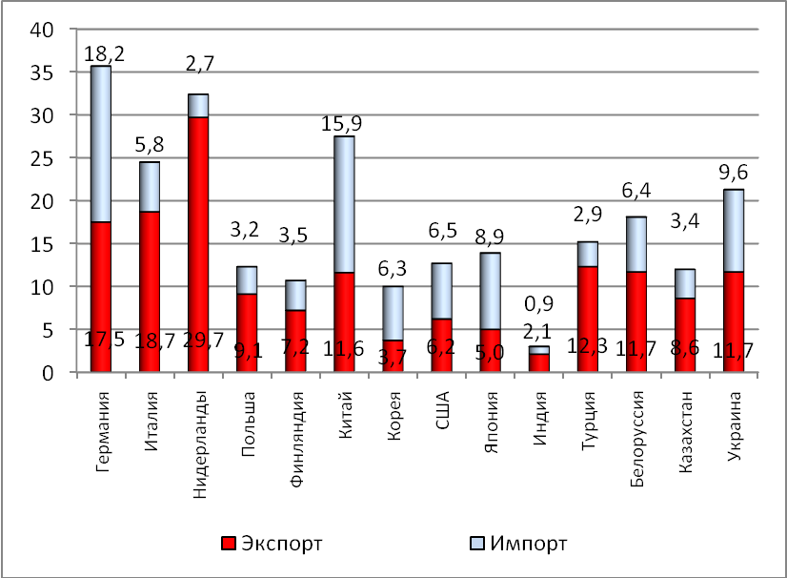

График 8. Внешняя торговля Российской Федерации со странами - основными торговыми партнерами в январе-сентябре 2007 г., в млрд. долл. США

Внешнеторговый оборот России со странами дальнего зарубежья (по методологии платежного баланса) в январе-сентябре 2007 г. составил 339,7 млрд. долларов США и относительно аналогичного периода 2006 года вырос на 18,3 процента. При этом экспорт составил 209,2 млрд. долларов США и увеличился на 9,2 процента, импорт – 130,5 млрд. долларов США (рост на 36,6%). Сальдо торгового баланса сложилось положительное и составило 78,8 млрд. долларов США. Однако в результате того, что рост стоимостных объемов российского импорта продолжал опережать рост экспорта, сальдо торгового баланса по сравнению с январем-сентябрем 2006 г. уменьшилось на 18,1 процента. На долю стран дальнего зарубежья в январе-сентябре 2007 г. пришлось 84,8% внешнеторгового оборота России, в том числе – 84,7% экспорта и 85% импорта.[23] (График 9)

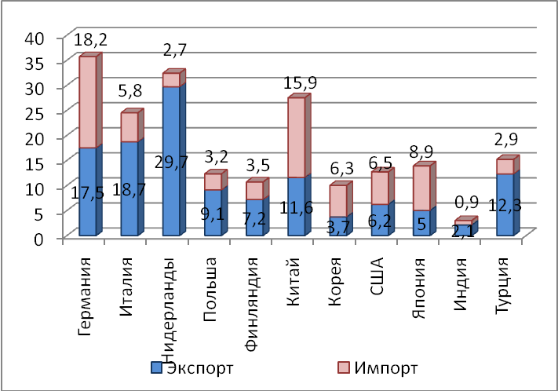

График 9.Внешняя торговля Российской Федерации со странами - основными торговыми партнерами из дальнего зарубежья в январе-сентябре 2007 г., в млрд. долл. США

Основными внешнеторговыми партнерами России среди стран членов Евросоюза остаются Германия, Нидерланды и Италия, на долю которых приходится 47,4% внешнеторгового оборота с данной группой стран или 24,4% внешнеторгового оборота дальнего зарубежья.

Наиболее важными внешнеторговыми партнерами России среди стран АТЭС являются Китай, Япония, США и Республика Корея на долю которых приходится 87,8% внешнеторгового оборота с данной группой стран или 16,8% внешнеторгового оборота дальнего зарубежья.

Значительное преобладание российского экспорта над импортом характерно для торговли с Нидерландами, Италией, где доля экспорта в обороте составляла в январе-июле 2007 года 91,7% и 76,2% соответственно. Такие же пропорции в российском товарообороте были характерны для торговли с Польшей, Финляндией, Индией и Турцией. Почти равные пропорции между экспортом и импортом сложились в товарообороте России и Германии, а также США.

Товарооборот России со странами СНГ в январе-сентябре 2007 г. (по методологии платёжного баланса) составил 60,7 млрд. долларов США, что выше уровня января-сентября 2006 г. на 23,3%. Экспорт России в страны СНГ увеличился на 17,4%, импорт – на 34,3 процента. Доля региона в общем товарообороте возросла с 14,6% до 15,2%, в экспорте возросла с 14,4% до 15,3%, в импорте уменьшилась с 15,2% до 15 процентов. Положительное сальдо торговли России со странами СНГ уменьшилось на 0,3 млрд. долларов США.

Основными торговыми партнерами России среди стран СНГ продолжают оставаться Украина, Беларусь и Казахстан. В январе-сентябре 2007 на их долю приходилось 13,6% внешней торговли.[24] (График 10)

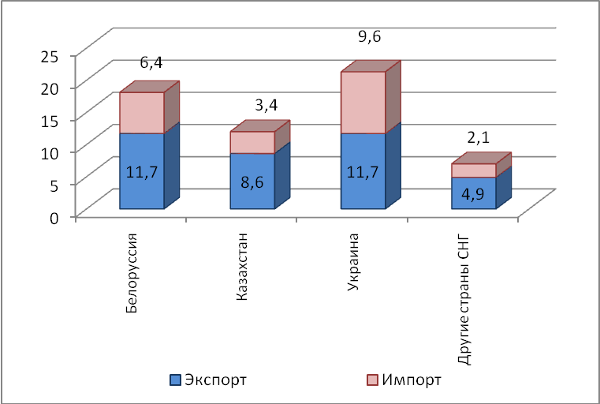

График 10. Внешняя торговля Российской Федерации со странами СНГ в январе-сентябре 2007 г., в млрд. долл.

Первое место среди этих стран занимает Украина, доля которой составляет 5,6%. Во внешней торговли с Россией доля Беларуси составила 4,8%. В то же время динамично продолжают развиваться торговые связи с Казахстаном, доля которого в товарообороте с Россией увеличилась с 2,9% до 3,2% как за счет роста экспорта, так и импорта.

В целом географическая структура России со странами СНГ не претерпела значительных изменений.

Подводя итоги второй главы, можем сделать следующие выводы:

1. В целом, несмотря на сохранившуюся напряженность на мировых финансовых рынках, ситуация во внешней торговле России в 2007г. характеризовалась положительными тенденциями.

2. Внешнеторговый оборот России составил 404 млрд. долларов США в январе-сентябре 2007 г. и увеличился по сравнению с соответствующим периодом прошлого года на 20,1%, в том числе со странами дальнего зарубежья – 342,6 млрд. долларов США (рост на 19,3%), со странами СНГ – 61,4 млрд. долларов США (рост 24,6%).

3. Доля внешнеторгового оборота в ВВП России в последние годы снижается в результате медленной диверсификации экспорта и недостаточно сильных конкурентных позиций российских компаний обрабатывающих секторов.

4. Экспорт товаров в январе-сентябре 2007 г. составил 249,3 млрд. долларов США и увеличился по сравнению с соответствующим периодом прошлого года на 11,4%. Замедление темпов прироста экспорта происходило в результате замедления роста, а в ряде случаев – снижения экспортных цен на большинство топливно-энергетических товаров в период до сентября 2007 г. Объемы экспорта России по-прежнему зависят от мировых цен и, прежде всего, цен на нефть.

5. Импорт товаров в январе-сентябре 2007 г. составил 154,6 млрд. долларов США и увеличился по сравнению с соответствующим периодом прошлого года на 37,3%. Доля стран дальнего зарубежья в общем объеме импорта России увеличилась с 84,8% до 85%, стран СНГ соответственно снизилась с 15,2% до 15 процентов. Увеличение стоимости импорта обеспечивалось преимущественно ростом физических объемов ввоза из стран дальнего зарубежья. Активизировало рост импорта дальнейшее расширение внутреннего спроса населения и рост инвестиционной активности. Кроме того, рост импорта продолжал стимулироваться.

В системе внешнеэкономических связей с дальним зарубежьем приоритетное значение будет иметь сотрудничество с европейскими странами, в первую очередь с Европейским Союзом (ЕС) – основным торговым партнером России, на долю которого приходится около 40% внешнеторгового оборота страны, а после расширения ЕС этот показатель может превысить 50%. Роль этой интеграционной группировки в ближайшей перспективе еще более возрастет в связи с вступлением в ЕС стран Центральной, Восточной и Южной Европы.

**3. Приоритеты и направления развития внешней торговли России**

**3.1 Место России в международной торговле**

Современное положение России в международной торговле явно диссонирует сложившимся направлениям и тенденциям участия в международном разделении труда подавляющего большинства стран. Обладая уникальными природными ресурсами, крупным производственным, научным и кадровым потенциалом, Россия до сих пор довольствуется положением страны топливно-сырьевой специализации.

Россия играет важную роль в минерально-сырьевом комплексе мира. Валовая потенциальная ценность разведанных и предварительно оцененных запасов составляет 28,6 трлн. долл. Прогнозный потенциал оценивается в 140 трлн. долл. Из недр России извлекается 10% нефти, 30% - газа, 10% - каменного угля, 14% - товарной железной руды, 15% – цветных и редких металлов от всего объема полезных ископаемых добываемых мировым сообществом.

На долю России приходится примерно 85% нефти, 84% – газового конденсата и газа, 70% – угля, 66% – железной руды, 53% – меди, 95% – никеля, 70% – бокситов от запасов СНГ. В России на душу населения приходится 5 га леса (в Канаде – 8,6 га, США – 0,8 га). Доля природно-сырьевого капитала составляет около 25-30% национального богатства, однако от 30 до 60% балансовых запасов нерентабельны.

Россия — один из крупнейших в мире обладателей энергоресурсов. Несмотря на катастрофический спад в экономике, она сохраняет важное геостратегическое положение на мировом рынке энергоносителей (экспорт нефти и газа). В топливно-энергетическом комплексе стоимостный объем экспорта топливно-энергетических ресурсов по сравнению с 2005 г. увеличился на 44,1 % при росте физического объема на 3 %. В целом на экспорт было направлено 50,9 млн. тонн нефтепродуктов, или на 11,4 % больше, чем в 2005 г.

По оценкам международных экономических организаций, Россия также имеет сильные конкурентные позиции в экспорте черной и цветной металлургии (сейчас Россия добывает 100 т. в год и занимает 6 место в мире после ЮАР, США, Австралии, Канады и КНР), лесной и оборонной промышленности, машинной промышленности (4,8 % экспорта – 2006 г.), химической промышленности (5,6 % экспорта России в 2006 г.).

В импорте основной статьей продолжают оставаться машины, оборудование и средства транспорта (46 %), продовольствие и сельхозсырье (17 %), продукция химической промышленности (17 %, 3-е место), текстиль и обувь (4 %).

Несколько улучшились позиции России в международной торговле. В настоящее время доля России в мировом экспорте товаров составляет 1,8 % (17-е место среди ведущих стран – экспортеров мира). В основе этого улучшения позиций страны в мировом экспорте лежит происшедшее в эти годы улучшение для России условий торговли, связанное с ростом цен на нефть и другие топливно-энергетические ресурсы. В мировом импорте товаров доля России в 2005 г. составляла 0,9 % (23-е место). В 2005 г. доля торговли России со странами Центральной и Восточной Европы в общем товарообороте составляла 13 %.

По данным МИРМ по уровню конкурентоспособности товаров Россия занимает 45-е место среди 49 стран.[25]

По внешнеторговому обороту Россия занимает 20-е место в мире (это примерно уровень Норвегии). Доля ВВП России в мировом хозяйстве в 10 раз меньше, чем США, и в 5 раз меньше Китая, сопоставима с Южной Кореей, Турцией и Ираном. По общему объему ВВП Россия занимает 15 место в мире. По запасам ядерного оружия Россия занимает 1 место в мире (55%). Военные расходы в стране почти в 16 раз меньше, чем в США, и почти в 4 раза меньше, чем в Китае.

В последние годы данные международных рейтингов свидетельствуют о наметившемся росте международной конкурентоспособности товаров России. Так, уже Россия вошла в число десяти наиболее динамично развивающихся стран, заняв: 1-е место по темпам роста общественной производительности труда и снижения задолженности федерального бюджета; 2-е место - среди 30 ведущих стран экспортеров по темпам роста экспорта; 4-е место – по темпам роста ВВП в расчете на душу населения и валовых внутренних инвестиций.[26]

Общие ценовые субсидии мирового рынка российской экономики за 2000 – 2005 гг. оценивались в 67,8 млрд. долл. или 3,5 % объема ВВП.[27]

Главной торгово-политической проблемой для России являлось нахождение приемлемых условий присоединения к ВТО, которое открывает пути к равноправному участию нашей страны в международной торговле. На сегодняшний день Россия подписала договор о вступлении в ВТО практически со всеми странами – участниками ВТО, но встретила сопротивление со стороны Грузии.[28]

Внешняя торговля остается важным источником поступления инвестиционных товаров, а также играет большую роль в снабжении населения России продовольствием и различными товарами.

Таким образом, происходящие во внешнеэкономическом комплексе России преобразования коренным образом меняют и облик российской экономики. Значение этих перемен важно с точки зрения их воздействия на взаимоотношения Российской Федерации с Европейским союзом, США, странами Центральной и Восточной Европы, а в конечном итоге - и на всю систему международных экономических отношений.

Сфера внешней торговли дает огромные возможности для становления и развития экономики, формирования бюджета страны, поддержания благосостояния народа.

**3.2 Мероприятия, содействующие развитию внешнеторговой деятельности**

Российское законодательство, регулирующее внешнеторговую деятельность, наряду с защитными мерами в отношении национального рынка и отечественных производителей предусматривает и государственное содействие развитию внешнеторговой деятельности. В Федеральном законе «Об основах государственного регулирования внешнеторговой деятельности» к числу мероприятий, содействующих развитию внешнеторговой деятельности, относятся:[29]

1) кредитование участников внешнеторговой деятельности;

2) функционирование систем гарантий и страхования экспортных кредитов;

3) организация торговых выставок и ярмарок, специализированных симпозиумов и конференций и участие в них;

4) проведение кампаний (в том числе рекламных) по продвижению российских товаров, услуг, интеллектуальной собственности на мировые рынки.

Существенную роль в содействии развитию внешнеторговой деятельности, прежде всего стимулированию экспорта, должно сыграть информационное обеспечение внешнеторговой деятельности. Речь идет как об информационном обеспечении самих российских производителей и фирм-экспортеров, а также российских импортеров о развитии соответствующих мировых товарных рынков, их конъюнктуре, так и иностранных партнеров (и действующих, и потенциальных) о возможностях, структуре и конъюнктуре российского рынка.

Как отмечается в Федеральном законе «Об основах государственного регулирования внешнеторговой деятельности», Правительство РФ принимает меры по созданию благоприятных условий для доступа российских лиц на рынки иностранных государств и вступает в этих целях в двусторонние и многосторонние переговоры, заключает международные договоры, а также участвует в создании и деятельности международных организаций и межправительственных комиссий, которые могут содействовать развитию внешнеэкономических связей России.

Существенное значение имеет обеспечение дипломатической поддержки внешнеторговой деятельности в России. Обеспечивать внешнеэкономические связи РФ в иностранных государствах должны дипломатические представительства и консульские учреждения России, а также созданные на основании международных договоров торговые представительства РФ.

В поддержке и стимулировании экспортеров должны эффективно взаимодействовать государственные и коммерческие структуры, причем роль государства особенно велика в создании благоприятных условий для экспорта сложной машинотехнической продукции, включая комплектное оборудование и связанное с ним техническое содействие в виде проектно-строительных услуг. В обязанность государства входит непосредственное содействие продвижению отечественной продукции на внешний рынок, что следует рассматривать, с одной стороны, как элемент формирования конкурентоспособной и эффективной экономики, а с другой - как составную часть внешней политики страны в целом.

В настоящее время государственная политика поощрения экспорта и развития экспортного производства, соответствующего научно-техническому, кадровому и производственному потенциалу России, находится в начальной стадии. Свою роль в реализации такой политики могли бы сыграть федеральные и региональные программы развития внешнеторговой (внешнеэкономической) деятельности.

Формирование системы поддержи экспорта тесно связано с необходимостью модернизации экспортного потенциала страны. В модернизации нуждаются все или большинство отраслей реального сектора экономики, но с точки зрения поощрения экс- порта неотложной задачей представляется выделение приоритетных экспортоориентированных отраслей и создание для них преимущественных условий развития, что соответствует и мировой практике. Известно, что в настоящее время ведущую роль в экспорте России занимают отрасли ТЭК, которым принадлежит и основная роль в формировании доходов бюджета. Конкурентоспособность российской нефти и природного газа на мировом рынке несомненна. Государственная поддержка ТЭК лежит в сфере налогообложения, привлечения иностранных инвестиций, включая соглашения о разделе продукции.

Важное место в государственной поддержке экспорта займет создание системы экспертного сопровождения российских экспортеров. Государство, в том числе и на самом высоком уровне, начинает нелегкую работу по продвижению российских товаров на новые рынки, например в страны АТЭС, и по возвращению на потерянные рынки стран Центральной и Восточной Европы, Кубы, Монголии, Ирака и др. Поддерживается активность российских фирм по участию в тендерах на осуществление крупных инвестиционных проектов. В этом же направлении действуют соглашения по поставкам и модернизации вооружений. Однако именно в указанных выше сферах российский экспорт сталкивается с сильнейшей конкуренцией, и усилия российских фирм, даже при государственной поддержке, далеко не всегда завершаются заключением сделок.

Россия активно участвует в заключительном раунде многосторонних переговоров о вступлении в ВТО, преследуя цели устранения дискриминации российских товаров на мировом рынке. При этом решаются проблемы приведения законодательства страны в соответствие с требованиями ВТО, включая процедуры разрешения споров и порядок применения нетарифных ограничений и защитных мер, снижения барьеров для участников внешнеторговой деятельности и инвесторов.

**Заключение**

Если рассматривать мировую торговлю в плане тенденций ее развития, то налицо с одной стороны - явное усиление международной интеграции, постепенное стирание границ и создание различных межгосударственных торговых блоков, с другой стороны - углубление международного разделения труда, градация стран на промышленно-развитые и отсталые.

Нельзя не заметить, что международная торговля все сильнее влияет на экономику каждой страны. Из того, что производится в стране, все большая часть идет на экспорт, а в объеме потребления все большую роль играет импорт.

В условиях расширяющихся международных экономических отношений внешняя торговля является важнейшей отраслью экономики России. Ее развитие оказывает существенное влияние на внутренний рынок страны, на насыщение потребительского рынка товарами и на увеличение объема их производства. Доля экспорта и импорта России в валовом внутреннем продукте растёт. Россия является важным торговым партнером для стран Европы и СНГ, а также для стран Азии.

Изучены теории раскрывающие принципы оптимального участия национальных экономик в международном товарообмене и объективные закономерности развития мировой торговли, в том числе мировой торговли России.

Активное участие стран во внешней торговле позволяет им более эффективно использовать имеющиеся в стране ресурсы, приобщиться к мировым достижениям науки и техники, в более сжатые сроки осуществить структурную перестройку своей экономики, а также, более полно и разнообразно удовлетворять потребности населения.

Подводя итоги курсовой работы, можем сделать следующие выводы:

В целом, несмотря на сохранившуюся напряженность на мировых финансовых рынках, ситуация во внешней торговле России в 2007г. характеризовалась положительными тенденциями.

Внешнеторговый оборот России составил 404 млрд. долларов США в январе-сентябре 2007 г. и увеличился по сравнению с соответствующим периодом прошлого года на 20,1%, в том числе со странами дальнего зарубежья – 342,6 млрд. долларов США (рост на 19,3%), со странами СНГ – 61,4 млрд. долларов США (рост 24,6%).

Доля внешнеторгового оборота в ВВП России в последние годы снижается в результате медленной диверсификации экспорта и недостаточно сильных конкурентных позиций российских компаний обрабатывающих секторов.

Экспорт товаров в январе-сентябре 2007 г. составил 249,3 млрд. долларов США и увеличился по сравнению с соответствующим периодом прошлого года на 11,4%. Замедление темпов прироста экспорта происходило в результате замедления роста, а в ряде случаев – снижения экспортных цен на большинство топливно-энергетических товаров в период до сентября 2007 г. Объемы экспорта России по-прежнему зависят от мировых цен и, прежде всего, цен на нефть.

Импорт товаров в январе-сентябре 2007 г. составил 154,6 млрд. долларов США и увеличился по сравнению с соответствующим периодом прошлого года на 37,3%. Доля стран дальнего зарубежья в общем объеме импорта России увеличилась с 84,8% до 85%, стран СНГ соответственно снизилась с 15,2% до 15 процентов. Увеличение стоимости импорта обеспечивалось преимущественно ростом физических объемов ввоза из стран дальнего зарубежья. Активизировало рост импорта дальнейшее расширение внутреннего спроса населения и рост инвестиционной активности. Кроме того, рост импорта продолжал стимулироваться продолжающимся повышением реального курса рубля.

В общем объеме товарооборота на долю экспорта приходилось 61,7%, импорта – 38,3%, что предопределило замедление темпов роста товарооборота России в результате существенного снижения темпов роста экспорта России -111,4% против 128,1% годом раньше. Однако высокие темпы роста импорта (137,3%) предотвратили резкое замедление роста внешней торговли России.

К числу мероприятий, содействующих развитию внешнеторговой деятельности, относятся:

* кредитование участников внешнеторговой деятельности;
* функционирование систем гарантий и страхования экспортных кредитов;
* организация торговых выставок и ярмарок, специализированных симпозиумов и конференций и участие в них;
* проведение кампаний (в том числе рекламных) по продвижению российских товаров, услуг, интеллектуальной собственности на мировые рынки.

Россия активно участвует в заключительном раунде многосторонних переговоров о вступлении в ВТО, преследуя цели устранения дискриминации российских товаров на мировом рынке. При этом решаются проблемы приведения законодательства страны в соответствие с требованиями ВТО, включая процедуры разрешения споров и порядок применения нетарифных ограничений и защитных мер, снижения барьеров для участников внешнеторговой деятельности и инвесторов.

# Список литературы

1. Федеральный закон от 8 декабря 2003 г. № 164-ФЗ «Об основах государственного регулирования внешнеторговой деятельности»
2. Вестник банка России от 15 мая 2006 года № 28-29 (898-899)
3. Вестник банка России от 14 мая 2007 года № 26-27 (970-971)
4. Вестник банка России от 23 августа 2007 года № 48-49 (992-993)
5. Гальперин В.Н., Гребенников П.И. и др. Макроэкономика. – С.-Петербург: Университет экономики и финансов, 2004.-102с.
6. Авдокушин Е.Ф. Международные экономические отношения: учебник. – М.: Экономистъ, 2004.-212с.
7. Булатова А.С. Мировая экономика: Учебник - М.: Юристъ, 2002.-633с.
8. Гусаров В.М. Статистика: Учебное пособие для вузов. – М.: ЮНИТИ-ДИАНА, 2003.-89с.
9. Дергачев В.А. Международные экономические отношения: Учебник для студентов вузов, обучающихся по специальностям 060600 «Мировая экономика», 060400 «Финансы и кредит»–М.: ЮНИТИ – ДАНА, 2005.- 87с.
10. Евдокимов А.И. Международные экономические отношения: учебник .– М.: изд-во Проспект, ТК Велби, 2006.-225с.
11. Елова М.В., Муравьева Е.К. и др.; Под ред. А.К. Шуркалина, Н.С. Цыпиной Мировая экономика: введение во внешнеэкономическую деятельность: Учебное пособие для вузов. – М.: Логос, 2002. –135 с.
12. Клинов В.И. Современные тенденции развития машиностроения // Вопросы экономики . 2006. - № 9-С.4-6.
13. Кобрина И. А. Внешняя торговля России в первой половине 2006 года // Российский внешнеэкономический вестник. 2006. - № 9-С12-14.
14. Матвеева Т.Ю. Введение в макроэкономику – М.: ГУ-ВШЭ. – 2004.-165с.
15. Рыбалкина В.Е. Международные экономические отношения: Учебник - М.: Юнити, 2001.-323с.
16. Сельцовский В.Л. Экономико-статистические методы анализа внешней торговли. – М.: Финансы и статистика, 2004.-97с.
17. Смитиенко Б.М. Международные экономические отношения. – М.: ИНФРА-М, 2005.-198с.
18. Фомичев В.И. Международная торговля: Учебник. - М.: ИНФРА-М, 2003. -156с.

Шепелев С.В. Современные тенденции в вывозе частного капитала из России: масштабы, структура, пути оптимизации // Российский внешнеэкономический вестник. 2006. - № 5

1. Россия в цифрах: Статистический сборник – М.: Статистика России, 2007.
2. www.cbr.ru – официальный сайт Центрального Банка Росси
3. http://www.fsgs.ru – Федеральная служба государственной статистики
4. http://www.economy.gov.ru – Министерство экономического развития и торговли РФ\
5. http://www.budgetrf.ru – Бюджетная система РФ
6. http://www.newsru.com – новости экономики
7. http://www.rusimpex.ru - Российский центр внешней торговли

1. Международные экономические отношения / Под ред. Б.М. Смитиенко. – М.: ИНФРА-М, 2005. – с.112.
2. Международная торговля: финансовые операции, страхование и другие услуги. М., 1994. С.5
3. Авдокушин Е.Ф. Международные экономические отношения: учебник. – М.: Экономистъ, 2004. – с.62
4. http://www.newsru.com
5. Международные экономические отношения: Учебник для студентов вузов, обучающихся по специальностям 060600 «Мировая экономика», 060400 «Финансы и кредит» / В.А. Дергачев. –М.: ЮНИТИ – ДАНА, 2005.- c.87
6. Мировая экономика: введение во внешнеэкономическую деятельность: Учебное пособие для вузов/ М.В. Елова, Е.К. Муравьева и др.; Под ред. А.К. Шуркалина, Н.С. Цыпиной. – М.: Логос, 2002. – с.135
7. Шепелев С.В. Современные тенденции в вывозе частного капитала из России: масштабы, структура, пути оптимизации // Российский внешнеэкономический вестник. – 2006. - № 5
8. http://www.rusimpex.ru
9. Россия в цифрах: Статистический сборник – М.: Статистика России, 2007.
10. Россия в цифрах: Статистический сборник – М.: Статистика России, 2007.
11. http://www.rusimpex.ru
12. Кобрина И. А. Внешняя торговля России в первой половине 2006года // Российский внешнеэкономический вестник. – 2006. - № 9
13. Россия в цифрах: Статистический сборник – М.: Статистика России, 2007.
14. http://www.rusimpex.ru
15. http://www.economy.gov.ru
16. http://www.economy.gov.ru
17. http://www.economy.gov.ru
18. Кобрина И. А. Внешняя торговля России в первой половине 2006года // Российский внешнеэкономический вестник. – 2006. - № 9
19. Таможенная статистика РФ
20. http://www.budgetrf.ru
21. http://www.budgetrf.ru
22. http://www.budgetrf.ru
23. http://www.budgetrf.ru
24. http://www.budgetrf.ru
25. Международные экономические отношения: Учебник / Под ред. Б.М. Смитиенко. – М.: ИНФРА – М, 2005
26. 2 Международные экономические отношения: Учебник / Под ред. Б.М. Смитиенко. – М.: ИНФРА, 2005
27. Оболенский В. Внешняя торговля России // МЭ и МО. – 2006. - № 1
28. Эксперт – ноябрь 2006. - № 43
29. Федеральный закон от 8 декабря 2003 г. № 164-ФЗ «Об основах госу­дарственного регулирования внешнеторговой деятельности», ст.46.